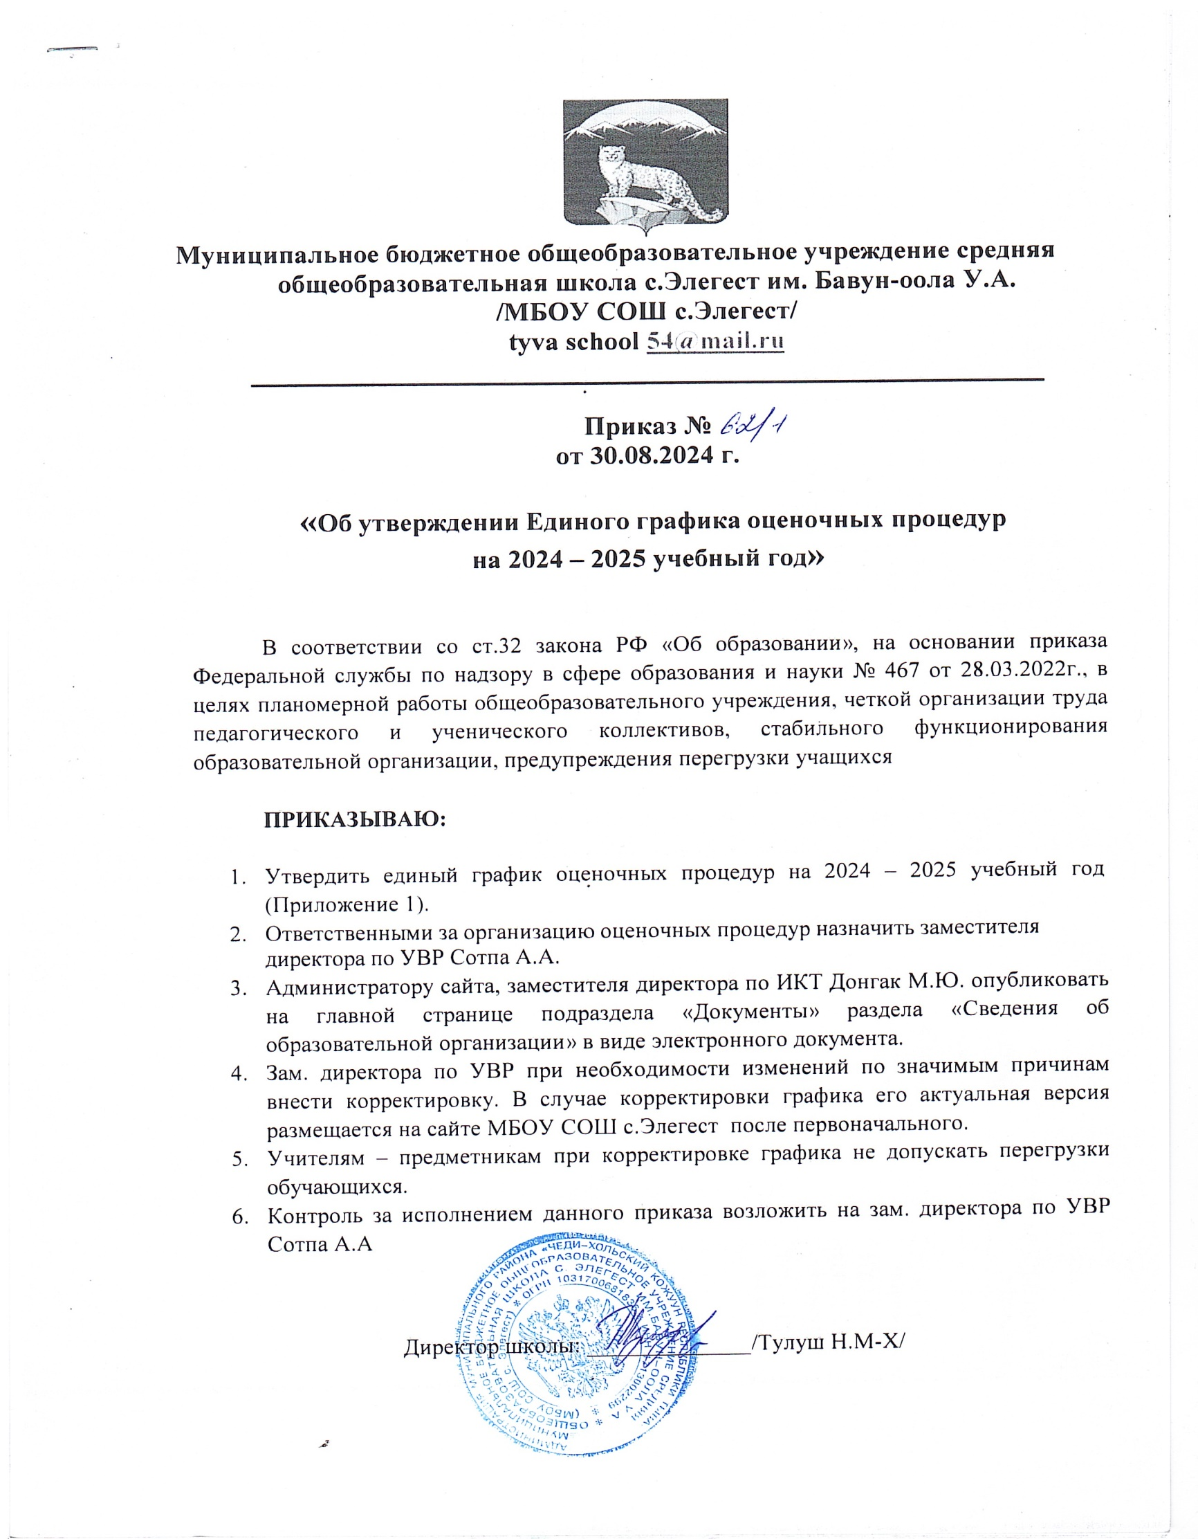

Приложение № 1 к приказу № __ от 30.08.2024 г

График проведения оценочных процедур в 2024-2025 учебном году в МБОУ СОШ с.Элегест Чеди-Хльского кожууна

№ | Сроки проведения | Предмет | Класс |  | Контрольные мероприятия | Уровень
1 полугодие
1. | Октябрь  21.10.2024г – 26.10.2024 | По всем предметам | 2 – 11 |  | Контрольная работа. (Административная  контрольная работа) | Школьный
2 | Октябрь  29.10.2024г – 30.10.2024 | Русский язык Математика | 9,11 |  | Проведение пробного ОГЭ и ЕГЭ (тренировочная работа). Мониторинг качества подготовки к ОГЭ | Муниципальный
3 | Ноябрь  11.11.2024-15.11.2024 | Литература | 11 |  | Мониторинг качества подготовки к итоговому сочинению. (Тренировочная  работа) | Школьный
4 | Ноябрь  18.11.2024-22.11.2024 | Математика  Русский язык  Химия, история  Биология  Обществознание | 9,11 |  | Проведение пробного ОГЭ и ЕГЭ (тренировочная работа) | Школьный
5 | Декабрь 04.12.2024 | Литература | 11 |  | Итоговое сочинение | Федеральный
6 | Декабрь  23.12.2024-27.12.2024 | По всем предметам | 2-11 |  | Котрольная работа. (Административная  контрольная работа) | Школьный
7 | Декабрь  24.12.2024-25.12.2024 | Русский язык Математика | 9,11 |  | Проведение пробного ОГЭ и ЕГЭ (тренировочная работа). Мониторинг качества подготовки к ОГЭ | Муниципальный
2 полугодие
8 | Январь  20.01.2025-28.01.2025 | Русский язык |  | 9 | Мониторинг качества подготовки к  устному собеседованию (Тренировочная безоценочная процедура) | Школьный

9 | Февраль  12.02.2025г | Русский язык | 9 | Итоговое устное собеседование | Федеральный
10 | Март  10.03.2025г-13.03.2024г | Предметы по выбору Русский язык  Математика | 9 | Проведение пробного ОГЭ и ЕГЭ (тренировочная работа) | Школьный
11 | Апрель-Май  с 11.04.2025-16.05.2025 | -Русский язык;  - Математика;  - Один из предметов: окружающий мир,  литературное чтение, английский язык | 4 | ВПР в штатном режиме.  ВПР проводятся для каждого класса по двум предметам на основе случайного выбора. Информация о распределении предметов будет представлена через личный кабинет в Федеральной  информационной системе оценки качества образования | Федеральный
11 | Апрель-Май  с 11.04.2025-16.05.2025 | - Русский язык;  - Математика;  - Один из предметов: история, литература, английский язык;  - Один из предметов: география, биология | 5 |  | Федеральный
11 | Апрель-Май  с 11.04.2025-16.05.2025 | - Русский язык;  - Математика;  - Один из предметов: история, обществознание, литература, английский язык;  - Один из предметов: география, биология | 6 |  | Федеральный
11 |  | - Русский язык;  - Математика;  - Один из предметов: история, обществознание, литература, англ. язык;  - Один из предметов: география, биология,  информатика, физика | 7 |  | Федеральный

 |  | - Русский язык;  - Математика;  - Один из предметов: история, обществознание, литература, англ. яз;  - Один из предметов: география, биология, информатика, физика, химия | 8 |  | Федеральный
 |  | - Русский язык;  - Математика;  - Два из предметов: история, обществознание, география, физика, химия, литература, английский язык; | 10 |  | Федеральный
12 | Май  12.05.2025 – 23.05.2025 | Русский язык | 2-8,10 | Промежуточная аттестация | Школьный
13 | Май  12.05.2025 – 23.05.2025 | Математика | 2-8, 10 | Промежуточная аттестация | Школьный

